Instapvragen Geschiedenis H4: Rusland wordt communistisch
Vraagje: Waarom heb ik specifiek voor deze kleur gekozen?

Oriëntatie
- Hoe heet dit hoofdstuk, waarom heet dit hoofdstuk zo?
- In welke tijdsperiode speelt dit hoofdstuk zich af?
- In welke tijdvak(ken) speelt dit hoofdstuk zich af?
- Van wanneer tot wanneer duurt dit hoofdstuk?

Par 1: Socialisten en anarchisten in Rusland
- Welke persoon vond je aan de top van de maatschappelijke piramide in Rusland vóór de revolutie?
- Wat is de taak van de edelen en hoe worden deze ook wel genoemd?
- Wat verkondigde de kerk over de verhouding tussen God en de tsaar?
- Wat gebeurde er met de mensen met een afwijkende mening?

- Hoe leefden de winkeliers en de ambachtslieden in de steden?

- Wie vormen de bourgeoisie?
- Hoe zag de verdeling tussen de maatschappelijke groeperingen en de massa van de bevolking?
- Welk beroep beoefenden de meeste Russen?
- Waar woonden de boeren?
- Waarom leverde de Russische landbouw weinig op?

- Wie was Michael Bakoenin en waarom was zijn mening zo bijzonder?
- Wat is anarchisme?
- Waarin komen anarchisten en socialisten overeen?
- Is het de anarchisten gelukt om hun idealistische maatschappij na te streven?
- Wie waren de narodniki?
- Wie waren de socialisten- revolutionairen?

- Waarom hief tsaar Alexander II in 1861 lijfeigenschap af?
- Welke andere vooruitstrevende acties heeft deze tsaar uitgevoerd?
- Noem een aantal voorbeelden die de opvolger van Alexander II heeft ingevoerd om Rusland te moderniseren

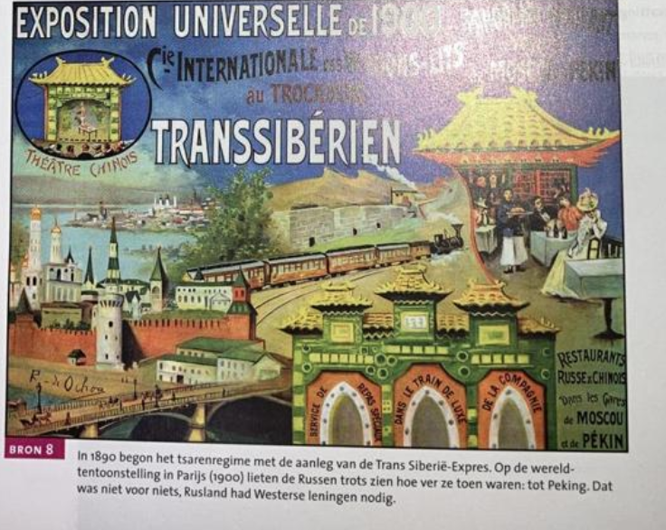

- Bekijk de bron hierboven, onder welke tsaar zou deze treinlijn zijn aangelegd?
- Wat is de Doema?
- Had de Doema effect op het beleid in Rusland?
- Nicolaas II stimuleerde ook de ontwikkeling van koelakken, wat zijn deze?
- Waarom heet deze alinea “geen lijfeigenen, wel koelakken”?

- Wie was Karl Marx en wat waren zijn belangrijkste ideeën?
- Wat is een ideologie?
- Wat is het marxistisch socialisme?
- Gold dit marxisme wel in het agrarische Rusland?
- Welke partij richtten de Russische marxisten op?
- Wat is het verschil tussen de bolsjewieken en de mensjewieken?

Par 2: Twee revoluties in één jaar
- Hoe verliep de Eerste Wereldoorlog voor het Russische leger?
- Nicolaas II benoemde zichzelf tot opperbevelhebber, hoe werd hierop gereageerd en waarom?
- Wat zijn sovjets?

- Wat is de Februarirevolutie?
- Wat beloofde de Voorlopige Regering?
- Wat zijn de Aprilstellingen van Lenin?

- Wanneer en waarmee begon de Oktoberrevolutie?
- Hoe komt het dat deze staatsgreep toch een revolutie wordt genoemd?
- Waarom kwam er tijdens de beginfase van de bolsjewistische regering veel geweld aan te pas?
- Wie wonnen de verkiezingen?
- Wat is de reactie van Lenin hierop?
- Naar welke twee revoluties wordt verwezen in de titel van deze paragraaf?

Par 3: Van Burgeroorlog tot Vijfjarenplannen
- Waarom sloot Lenin in maart 1918 vrede met de centralen?
- Hoe wordt deze vrede genoemd?
- In de burgeroorlog in Rusland vochten de witten tegen de roden, omschrijf deze twee partijen
- Waarom liet Lenin Nicolaas II en zijn gezin vermoorden?
- Wie won deze burgeroorlog, en welke stad werd de nieuwe hoofdstad?

- Wat was Lenins oorlogscommunisme?
- Waarom stokte de voedselaanvoer naar de industriesteden?
- Hoe pakte dit oorlogscommunisme uit?

- Hoe reageerden arbeiders in de steden op het mislukte oorlogscommunisme?

- Wat is de NEP en wanneer en waarom is deze opgericht?
- Noem een paar zaken die veranderden door de NEP
- Hoe dachten de bolsjewieken over de NEP?
- Tussen welke twee personen ontstond een machtsstrijd na het overlijden van Lening in 1924, licht beide personen kort toe.
- Wie won deze strijd?

- Wat is collectivisatie?
- Wat zijn kolchozen?
- Wat zijn sovchozen?
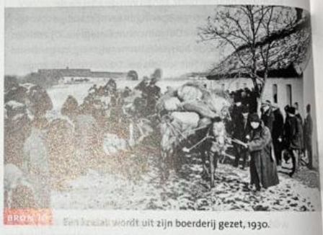

- Op dit plaatje wordt een koelak uit zijn boerderij gezet, welk begrip past bij deze gebeurtenis?
- Wat zijn Vijfjarenplannen?

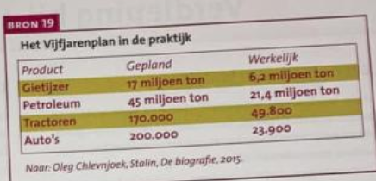
- Wat illustreert deze bron?
- Waardoor ontstonden tekorten in de industrie?
- Waar stak Stalin het meeste geld in?

Par 4: Op weg naar een totalitaire staat
- Wat is het leninisme?
- Wat zijn showprocessen en waarom vonden deze plaats?
- Waarin verschilde Stalin van Lenin?
- Wat is de Goelagarchipel?

- Wat is stalinisme?
- Noem een aantal veranderingen die Stalin onder het stalinisme doorvoerde in Rusland.
- Wat is socialistisch-realistische kunst?

- Welke rol speelde het gezin in het stalinisme?
- Met behulp van wat werd de bevolking doordrongen van het communisme en Stalin?
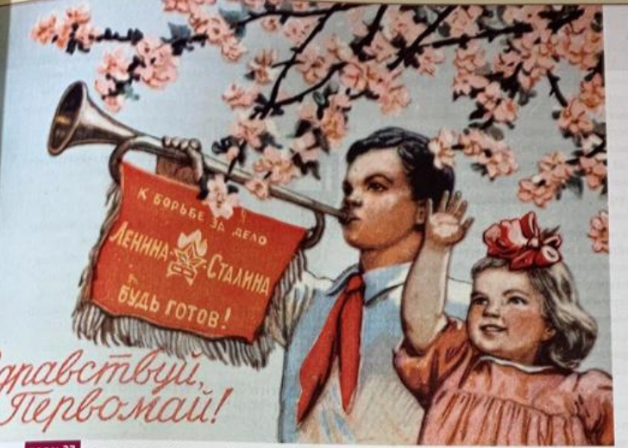

- Bekijk het plaatje hierboven, van welk begrip is dit een voorbeeld?
- Wat is persoonsverheerlijking?

- Wat is een totalitaire staat?

Antwoorden
Vraagje: Waarom heb ik specifiek voor deze kleur gekozen?
Rood is de kleur van het socialisme en het communisme, twee stromingen die in dit hoofdstuk veel aan bod komen .

Oriëntatie
- Hoe heet dit hoofdstuk, waarom heet dit hoofdstuk zo?
Rusland wordt communistisch. Dit hoofdstuk gaat over de ontwikkeling van Rusland van een tsarenrijk tot een totalitaire staat.
- In welke tijdsperiode speelt dit hoofdstuk zich af?
De moderne tijd
- In welke tijdvak(ken) speelt dit hoofdstuk zich af?
Tijd van burgers en stoommachines
Tijd van de wereldoorlogen
- Van wanneer tot wanneer duurt dit hoofdstuk?
Van 1800-1900

Par 1: Socialisten en anarchisten in Rusland
- Welke persoon vond je aan de top van de maatschappelijke piramide in Rusland vóór de revolutie?
De tsaar
- Wat is de taak van de edelen en hoe worden deze ook wel genoemd?
De edelen worden bojaren genoemd en hielpen de tsaar met regeren, belasting innen en oorlog voeren.
- Wat verkondigde de kerk over de verhouding tussen God en de tsaar?
De kerk verkondigde dat God de tsaar en de adel boven de gewone mensen had gesteld. Verzet tegen de tsaar en de adel was dus een doodzonde.
- Wat gebeurde er met de mensen met een afwijkende mening?
Die werden mishandeld, vaak met de Russische “knoet”. Een andere straf was verbanning naar Siberië.

- Hoe leefden de winkeliers en de ambachtslieden in de steden?
Die leefden met een eigen werkplaats.
- Wie vormen de bourgeoisie?
De middenstand en de rijke kooplui en fabrikanten
- Hoe zag de verdeling tussen de maatschappelijke groeperingen en de massa van de bevolking?
Er bestond een grote kloof tussen deze twee groepen. De massa van de bevolking vormde de basis van de maatschappelijke piramide.
- Welk beroep beoefenden de meeste Russen?
Er was maar weinig industrie, dus de meeste Russen waren boer. Tot 1861 waren deze zelfs lijfeigenen van de bojaren.
- Waar woonden de boeren?
De boeren woonden in de mir, de dorpsgemeenschap.
- Waarom leverde de Russische landbouw weinig op?
Er is een landklimaat, er zijn dus ijskoude winters en hete zomers. Het lag echter ook aan de bojaren, die vonden modernisering niet nodig en dit leidde tot een mindere opbrengst.

- Wie was Michael Bakoenin en waarom was zijn mening zo bijzonder?
Hij was zelf een edelman met veel lijfeigenen, door zijn idealistische visie wilde hij het lijfeigenschap afschaffen. Hij vond dat gezag over een ander en materieel bezit het slechtste in de mens naar bovenhaalt. Hij wilde dat de machtige staat en de tsaar werden afgeschaft. Hij wilde ook het privébezit van een fabriek en landbouwgrond afschaffen. Ook wilde hij de kerk als onderdrukker van de boeren afschaffen.
- Wat is anarchisme?
Het anarchisme is een ideologie die tegen elke vorm van georganiseerde regering is. Anarchisten zijn tegen privébezit, de grond en de productiemiddelen zouden van alle mensen samen moeten zijn.
- Waarin komen anarchisten en socialisten overeen?
Beide vinden dat privébezit van alle mensen samen moet zijn.
- Is het de anarchisten gelukt om hun idealistische maatschappij na te streven?
Nee. Helaas was niet iedereen het eens met de anarchisten, dit zorgde ervoor dat anarchisten overgingen op terreur, dit leverde hun alleen een slechte naam op en verder niks.
- Wie waren de narodniki?
Dit was een andere en meer ontwikkelde groep verbeteraars aan de Russische maatschappij. Zij zagen de mir als ideale bezitter en bestuurder van de grond. Echter kregen de narodniki weinig support van de traditioneel georiënteerde boeren.
- Wie waren de socialisten- revolutionairen?
Deze richtten zich op de boeren, alleen van de grootste groep van de bevolking kon Rusland immers een revolutie en socialisme (al het privébezit, de grond en de productiemiddelen, zou van alle mensen samen moeten zijn).

- Waarom hief tsaar Alexander II in 1861 lijfeigenschap af?
Hij deed dit niet uit menslievendheid maar omdat hij hoopte dat de landbouw zo gemoderniseerd zou worden.
- Welke andere vooruitstrevende acties heeft deze tsaar uitgevoerd?
Hij liet fabrieken bouwen en steenkool-, ertsmijnen en spoorwegen aanleggen. Helaas hadden de arbeiders het even zwaar als de boeren.
- Noem een aantal voorbeelden die de opvolger van Alexander II heeft ingevoerd om Rusland te moderniseren
- Eind negentiende eeuw verbood de overheid nachtarbeid van vrouwen en kinderen
- Een wettelijke werkdag van ten hoogste elf-en-een-half uur
- Er kwam een steeds omvangrijker railnet
- Treinen vervoerden hierover graan, katoen en olie voor de export
- Inkomsten werden geïnvesteerd in de industrie en de infrastructuur

- Bekijk de bron hierboven, onder welke tsaar zou deze treinlijn zijn aangelegd?
Onder Alexander III, die voor veel modernisering in Rusland zorgde, zoals bijvoorbeeld deze Trans Siberië- Expres.
- Wat is de Doema?
De Doema is een parlement, ingevoerd door Nicolaas II. Dit zou het begin kunnen zijn van een parlementaire democratie.
- Had de Doema effect op het beleid in Rusland?
Nee, de Doema had weinig te vertellen
- Nicolaas II stimuleerde ook de ontwikkeling van koelakken, wat zijn deze?
Koelakken zijn vrije, marktgerichte, zelfstandige boeren
- Waarom heet deze alinea “geen lijfeigenen, wel koelakken”?
De lijfeigenen worden door Alexander II in 1861 afgeschaft. De modernisering in Rusland leidt tot de ontwikkeling van koelakken, het tegenovergestelde van lijfeigenen, namelijk vrije, marktgerichte boeren.

- Wie was Karl Marx en wat waren zijn belangrijkste ideeën?
Karl Marx was een revolutionair, hij verkondigde dat de socialistische revolutie alleen zou ontstaan in moderne landen met veel industrie. Dan waren er namelijk voldoende industriearbeiders om de macht te grijpen.
- Wat is een ideologie?
Een ideologie is een opvatting over hoe de maatschappij moet worden ingericht.
- Wat is het marxistisch socialisme?
Het marxistisch socialisme streef naar het gemeenschappelijke eigendom van fabrieken. De arbeidersklasse moest de macht grijpen
- Gold dit marxisme wel in het agrarische Rusland?
Volgens de Russische marxisten wel. Met de ontwikkeling van mijnbouw en industrie kwam deze revolutie steeds dichterbij.
- Welke partij richtten de Russische marxisten op?
De Russische Sociaaldemocratische Arbeiderspartij
- Wat is het verschil tussen de bolsjewieken en de mensjewieken?
De bolsjewieken waren de meerderheidspartij, die waren ervan overtuigd dat de partij alvast namens de arbeidersklasse een revolutie moest beginnen.
De mensjewieken waren de minderheidsmensen, zij wilden liever wachten tot er genoeg arbeiders in Rusland waren om een spontane revolutie te beginnen.

Par 2: Twee revoluties in één jaar
- Hoe verliep de Eerste Wereldoorlog voor het Russische leger?
Dramatisch, op 1 augustus 1914, trokken Russische troepen Pruisen (het voormalige Duitsland) binnen, maar zij werden al snel verslagen.
De oorlog leverde Rusland veel nederlagen op. Er waren vier miljoen manschappen verloren.
- Nicolaas II benoemde zichzelf tot opperbevelhebber, hoe werd hierop gereageerd en waarom?
Nicolaas II als opperbevelhebber leverde weinig ontzag op. Er heerste een hongersnood in het land, de overheidsfinanciën waren een chaos en de er was geldontwaarding (het geld werd steeds minder waard). Nicolaas II kreeg als tsaar en als opperbevelhebber van alles de schuld.
- Wat zijn sovjets?
Raden die fabrieken, boerderijen en dorpen bestuurden. Later werden zij ook communisten genoemd. Zij zijn destijds gekozen door soldaten.

- Wat is de Februarirevolutie?
Uit protest tegen armoede en honger gingen arbeiders in Petrograd in februari 1917 de straat op. Matrozen schoten de arbeiders te hulp.
Op 27 februari trokken soldaten naar het paleis waar de Doema vergaderde. De Doema maakte aan de tsaar duidelijk dat zijn troon wankelde.
Hierna lieten de legercommandanten de tsaar vallen, dit betekende het einde voor de regering van Nicolaas II. = het einde van het keizerrijk.
- Wat beloofde de Voorlopige Regering?
Zij beloofde Frankrijk en Engeland een voortzetting van de Eerste Wereldoorlog tegen Duitsland. Ook stelde zij de Russische bevolking verkiezingen, om zo de Doema meer macht te geven.
- Wat zijn de Aprilstellingen van Lenin?
Lenin beloofde “land, brood, alle macht aan de sovjets en vrede”.

- Wanneer en waarmee begon de Oktoberrevolutie?
Op 24 oktober bestormden de gewapende bolsjewieken het Winterpaleis, ze arresteerden de Voorlopige Regering.
- Hoe komt het dat deze staatsgreep toch een revolutie wordt genoemd?
Door de bolsjewistische propaganda, politieke reclame, werd deze staatsgreep opgeklopt tot de Oktoberrevolutie.
- Waarom kwam er tijdens de beginfase van de bolsjewistische regering veel geweld aan te pas?
Omdat het merendeel van de bevolking het niet eens was met de bolsjewieken.
- Wie wonnen de verkiezingen?
De sociaal revolutionairen.
- Wat is de reactie van Lenin hierop?
Lenin zijn partij onderneemt een revolutie namens de arbeidersklasse en stuurde het nieuwgekozen parlement naar huis. De communisten waren nu aan de macht.
- Naar welke twee revoluties wordt verwezen in de titel van deze paragraaf?
De Februarirevolutie en de Oktoberrevolutie.

Par 3: Van Burgeroorlog tot Vijfjarenplannen
- Waarom sloot Lenin in maart 1918 vrede met de centralen?
Omdat het opbouwen van een socialistische maatschappij niet mogelijk was tijdens een oorlog
- Hoe wordt deze vrede genoemd?
De vrede van Brest-Litovsk
- In de burgeroorlog in Rusland vochten de witten tegen de roden, omschrijf deze twee partijen
De witten hadden heimwee naar de tsaar, het waren vooral zonen van de adel de bourgeoisie, boerengroeperingen en de opstandige nationaliteiten zoals Oekraïners en Georgiërs.
De roden waren de communisten, de bolsjewistische regering.
- Waarom liet Lenin Nicolaas II en zijn gezin vermoorden?
Omdat veel Russen bang waren dat de tsaar zou terugkomen
- Wie won deze burgeroorlog, en welke stad werd de nieuwe hoofdstad?
De roden, de communisten, wonnen en Moskou werd de nieuwe hoofdstad

- Wat was Lenins oorlogscommunisme?
Het platteland moest gratis graan en vlees aan de staat leveren, dit ging naar de militairen en de industriearbeiders. Fabrieken werden staatseigendommen en arbeiders moesten in “arbeidslegers” deelnemen.
- Waarom stokte de voedselaanvoer naar de industriesteden?
De arme boeren en landarbeiders verdreven de rijke, zelfstandige boeren en verdeelden onderling hun grond. Als dan de bolsjewistische brigades het graan of vlees kwamen ophalen, staken de boeren deze brigades dood.
- Hoe pakte dit oorlogscommunisme uit?
Slecht, duizenden onwillige boeren werden vermoord, velen werden naar strafkampen gestuurd. De industriële productie was begin 1921 nog maar een derde van die in 1913 en de landbouw was afgenomen met 60%.
Dit leidde tot een hongersnood.

- Hoe reageerden arbeiders in de steden op het mislukte oorlogscommunisme?
Zij gingen in staking, in maart 1921 staakten ook matrozen van de Kronstadt, deze staking werd hard neergeslagen door het Rode Leger

- Wat is de NEP en wanneer en waarom is deze opgericht?
De Nieuwe Economische Politiek, deze is in 1921 opgericht door de communisten omdat ze machteloos waren tegen de onwil van het volk.
- Noem een paar zaken die veranderden door de NEP
Boeren mochten weer grond bezitten en hun producten vrij verkopen. Winkels, werkplaatsen en kleine fabrieken werden weer privébezit en ze mochten marktgericht werken.
- Hoe dachten de bolsjewieken over de NEP?
Die vonden het een grote stap terug van het oorlogscommunisme.
- Tussen welke twee personen ontstond een machtsstrijd na het overlijden van Lening in 1924, licht beide personen kort toe.
Trotski en Stalin.
Trotski was tegen de NEP en droomde van een communistische wereldrevolutie. Deze revolutie had nog niet plaatsgevonden.
Staling was voor deze revolutie in één land. Ook was hij voor de NEP om zo de industrie verder te ontwikkelen.
- Wie won deze strijd?
Stalin.

- Wat is collectivisatie?
Stalin maakte een einde aan de NEP en gaf opdracht alle boeren versneld in collectieve boerderijen onder te brengen.
- Wat zijn kolchozen?
Collectieve boerderijen waarin boeren een eigen stukje grond mochten behouden.
- Wat zijn sovchozen?
Staatsbedrijven met boeren in loondienst.

- Op dit plaatje wordt een koelak uit zijn boerderij gezet, welk begrip past bij deze gebeurtenis?
Collectivisatie, alle zelfstandige boeren (koelakken) moesten hun grond opgeven om te werken in gemeenschappelijke boerderijen die door de staat geleid worden.
- Wat zijn Vijfjarenplannen?
Plannen met streefgetallen voor de productie in de industrie en de landbouw, deze waren eigenlijk onhaalbaar. Ze werden vastgesteld door de staat.

- Wat illustreert deze bron?
Dat de Vijfjarenplannen van Stalin niet haalbaar waren, in werkelijkheid werd veel minder geproduceerd dan dat was gepland.
- Waardoor ontstonden tekorten in de industrie?
Doordat kleine fabrieken en winkels staatsbezit werden, moest de industrie de productie van consumptiegoederen van de ambachtslieden overnemen. Dit mislukte.
- Waar stak Stalin het meeste geld in?
In de industrie, er werden talloze machinefabrieken gebouwd, kanalen aangelegd, en spoorwegen ontwikkeld.
Echter was het de Russische bevolking die hiervoor de prijs moest betalen, alles gebeurde onder dwang van terreur.

Par 4: Op weg naar een totalitaire staat
- Wat is het leninisme?
Er moest een communistische revolutie plaatsvinden, niet door de arbeidersklasse, maar door de partij
- Wat zijn showprocessen en waarom vonden deze plaats?
Dit zijn neppe rechtszaken waarin beklaagden verzonnen bekentenissen aflegden, waarna ze schuldig werden bevonden en werden vermoord. Dit was een propagandaproces tegen vermeende tegenstanders van het communisme. Die tegenstanders werden dus “terechtgesteld” voor hun “vermeende” daden tegen het communisme.
- Waarin verschilde Stalin van Lenin?
Stalin wantrouwde eigenlijk alles en iedereen. Dit groeide uit tot een staatsterreur
- Wat is de Goelagarchipel?
Dit is een serie strafkampen waar vermeende tegenstanders van het communisme werden opgesloten. De omstandigheden waren verschrikkelijk.

- Wat is stalinisme?
Lenins revolutie van de partij namens de arbeidersklasse werd de revolutie van één man (Stalin), namens de partij.
- Noem een aantal veranderingen die Stalin onder het stalinisme doorvoerde in Rusland.
- Geloof werd uitgeroeid, kerklokken werden weggehaald, gebedshuizen werden vernietigd en geestelijken werden vermoord
- Romans en gedichten mochten alleen over het communisme of Stalin gaan
- Wat is socialistisch-realistische kunst?
Kunst waarin je meteen kan zien wat het voorstelde, kunst moest het communisme dienen.

- Welke rol speelde het gezin in het stalinisme?
Geen, er werden uitsluitend woonkazernes gebouwd. Een privéleven was hier niet mogelijk.
- Met behulp van wat werd de bevolking doordrongen van het communisme en Stalin?
Propaganda, politieke reclame vóór het communisme en Stalin.

- Bekijk het plaatje hierboven, van welk begrip is dit een voorbeeld?
Propaganda, zelfs kleine kinderen werden geïndoctrineerd met communistische idealen.
- Wat is persoonsverheerlijking?
Het ophemelen van een politiek leider om meer aanhang te krijgen.

- Wat is een totalitaire staat?
Een staat waar alles in dienst van het communisme stond, alles was “politiek”. Je hele leven wordt beheerst door een ideologie, bijvoorbeeld het communisme.

